Hér fyrir neðan eru hugmyndir að fræðsluefni fyrir börn, foreldra og starfsfólk. Listinn er settur saman út frá aldri barna en að sjálfsögðu getur margt af efninu hentað fyrir t.d. bæði elstu börn í leikskóla og yngstu börn í grunnskóla eða bæði nemendur á miðstigi og í unglingadeild. Rennið yfir listann og veljið það sem þið teljið henta best fyrir ykkar hóp hverju sinni.

Leikskóli

Þetta eru MÍNIR einkastaðir
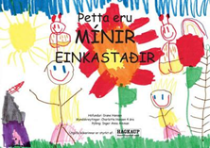
Þessi bók um einkastaðina er auðveld aflestrar, letrið er stórt, texti í vísnaformi og öll myndskreyting í höndum barna. Myndir eru einfaldar og litríkar.
Útgefandi: Blátt áfram/Salka sér um dreifingu
Hvað: Bók
Fyrir hvern: Elstu börn í leikskóla og börn á yngsta stigi grunnskóla

Saga um tilfinningar
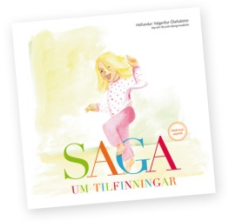
Barnasaga með leiðbeiningum fyrir fullorðna um hvernig þeir geta samhliða lestri góðrar barnasögu örvað umræður um tilfinningar barna og aukið vægi þeirra í umgegni og uppeldi barna.
Útgefandi: Völur bókaútgáfa
Höfundur: Valgerður Ólafsdóttir
Hvað: Bók

Fyrir hvern: Elstu börn í leikskóla

Þetta er líkaminn minn
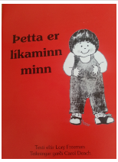
Bókin er skrifuð til að aðstoða fullorðna og börn á leikskólaaldri við að ræða saman á opinn og óþvingaðan hátt um leiðir til að vernda börn gegn ofbeldi. Meginmarkmið bókarinnar er að gera börn meðvituð um yfirráð þeirra yfir líkama sínum og tilfinningum og að styrkja þau í að setja persónuleg mörk. Fjallað er um snertingu og hvernig hún getur verið bæði jákvæð og neikvæð.
Útgefandi: Barnaheill
Höfundur: Lori Freeman skrifar textann
Hvað: Bók
Fyrir hvern: Yngri og eldri börn í leikskóla

Ólíver
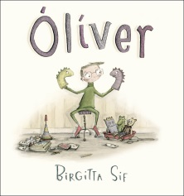
Ólíver er dálítið sérstakur en það er allt í lagi. Hann brallaði margt á hverjum degi og lenti í ótal ævintýrum. Dag einn hófst sérstaklega skemmtilegt ævintýri. Vilt þú lenda í ævintýri með honum? Hlý og falleg saga.
Útgefandi: Mál og menning
Höfundur: Birgitta Sif
Hvað: Bók
Fyrir hvern: Börn frá þriggja ára aldri

Láttu mig í friði
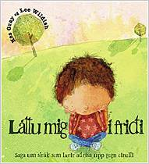
Ungur drengur verður fyrir einelti en svo sýna vinir hans honum að átta háværar raddir eru sterkari en ein! Áhrifarík og fallega myndskreytt saga þar sem tekist er á við erfitt viðfangsefni með hugljúfum hætti.
Útgefandi: Ugla
Höfundur: Kes Gray og Lee Wildish
Hvað: Bók
Fyrir hvern: Þriggja til fimm ára börn

Kroppurinn er kraftaverk – Líkamsvirðing fyrir börn
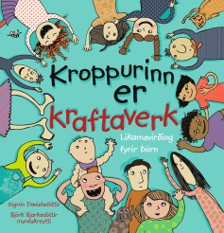
Fallega myndskreytt bók sem fjallar um það undraverk sem líkaminn er. Markmiðið er að efla jákvæða líkamsmynd barna, líkamsvitund, umhyggju og væntumþykju gagnvart eigin líkama á þeirri forsendu að við hugsum betur um það sem okkur þykir vænt um. Einnig að stuðla að virðingu barna fyrir fjölbreytileika til að ýta undir jákvæð samskipti og vinna gegn stríðni og einelti.
Útgefandi: Mál og menning
Höfundur: Sigrún Daníelsdóttir/ Björk Bjarkadóttir myndskreytti
Hvað: Bók
Fyrir hvern: Þriggja til sjö ára börn

Regnbogafuglinn
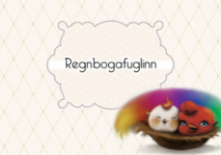
Barnabók um margbreytileikann og nýtist hún vel til þess að opna umræðu með börnum í leikskóla. Sagan er hugsuð sem leið til að fjalla um margbreytileikann á skemmtilegan en um leið lærdómsríkan og fræðandi hátt.
Höfundur: Sigrún Arna Elvarsdóttir
Hvað: Bók
Fyrir hvern: Elstu börn á leikskóla og á yngsta stigi grunnskóla

Yngsta stig

Leyndarmálið – Segjum nei, segjum frá!
Forvarnarfræðsla um kynferðislega misnotkun og réttindi barna. Hér er um að ræða teiknimynd sem upplýsir börn um kynferðislegt ofbeldi og hvernig hægt er að bregðast við slíkri ógn. Stuðningsefni fyrir kennara fylgir þessu kennsluefni.
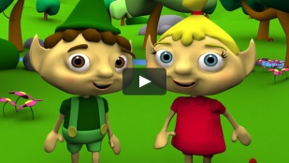
Útgefandi: Samtökin Réttindi barna
Hvað: Teiknimynd, leiðbeiningar og litablað
Fyrir hvern: Yngsta stig (3. bekkur)
Vefslóð: http://reykjavik.is/leynarmalid

Krakkarnir í hverfinu
Fræðslusýningin Krakkarnir í hverfinu er ætluð til að auðvelda börnum að segja frá kynferðislegu ofbeldi ef þau hafa orðið fyrir slíku. Boðskapur sýningarinnar er: Þú færð hjálp ef þú segir frá.
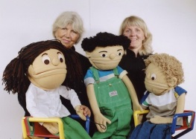
Útgefandi: Velferðarráðuneytið, Vitundarvakning um kynferðislegt, andlegt og líkamlegt ofbeldi gegn börnum
Hvað: Brúðuleikhús
Fyrir hvern: Yngsta stig (2. bekkur)

Katla gamla
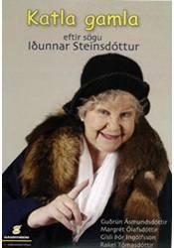
Leikin mynd um einelti og fyrirgefningu. Með myndinni fylgja kennsluhugmyndir.
Útgefandi: Námsgagnastofnun
Hvað: Leikin fræðslumynd
Vefslóð: https://www.mms.is/namsefni/katla-gamla-fraedslumynd
Fyrir hvern: Yngsta stig og miðstig

Vinir Zippýs
Námsefni fyrir börn til að glíma við erfiðleika í daglegu lífi, tilfinningar og aðstoð við aðra. Leiðbeiningar og námskeið fyrir foreldra og kennara.
Útgefandi: Embætti landlæknis
Hvað: Kennslugögn, myndband og námskeið
Vefslóð: http://www.landlaeknir.is/heilsa-og-lidan/verkefni/item17786/Vinir-Zippys
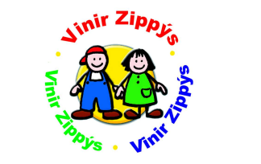
Fyrir hvern: Leikskóli, yngsta stig, starfsfólk og foreldrar

Miðstig

Illi kall
Stundum liggur vel á pabba, þá hlær mamma og allt er gott. En stundum dregur pabbi dökku hlerana fyrir augun og harðlokar andlitinu. Þá vill Illi kall komast út og það er alveg sama hvað Bogi lofar að vera góður, Illi kall tekur völdin og allir sjá það nema pabbi. Á eftir er pabbi leiður og lofar að reiðast aldrei aftur. Boga finnst hann vera lokaður á bak við þúsund læstar dyr en á endanum finnur hann samt leiðina út – hann segir frá og pabbi fær hjálp.
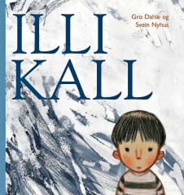
Útgefandi: Forlagið
Höfundur:Gro Dahle og Svein Nyhus
Hvað: Bók
Fyrir hvern: Miðstig/unglingastig/foreldra og starfsfólk

Ég er bara ég
Myndasaga um veru sem verður til á rannsóknarstofu og getur smeygt sér inn í fólk. Í sögunni smeygir hún sér inn í marga mismunandi krakka sem eru á miðstigi grunnskólans. Markmiðið er að kenna börnum hver misjöfn við mannfólkið erum og kenna þeim að setja sig í spor annarra.
Útgefandi: Námsgagnastofnun Reykjavíkur, Ásdís Olsen, Karl Ágúst Úlfsson
Hvað: Myndasaga, kennsluleiðbeiningar með þemahefti. Vefslóð: http://vefir.nams.is/eger/eg_er_klb.pdf
Fyrir hvern: Miðstig

Ég, þú og við öll
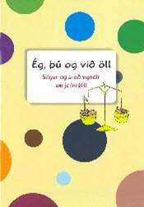
Sögur og staðreyndir um jafnrétti. Aðferðir og hugtök sem nýtt eru til greiningar á kynjamisrétti er einnig hægt að nota til að öðlast skilning á annars konar misrétti. Jafnrétti og mannréttindi eru samofin og jafnréttismenntun ein undirstaða lýðræðis og mannréttinda.
Útgefandi: Námsgagnastofnun, Kolbrún Anna Björnsdóttir
Hvað: Nemendabók og kennsluleiðbeiningar á vef Vefslóð: http://www.nams.is/Namsefni/Valid-namsefni/?productid=28342370-d0a2-11e3-b41c-0050568632e8
Fyrir hvern: Miðstig og unglingastig

Stattu með þér!
Stuttmynd um sjálfsvirðingu, ofbeldi og að setja mörk. Myndinni er ætlað að spyrna gegn kynferðisofbeldi og klámvæðingu með sjálfsvirðingu og jákvæðni að leiðarljósi. M.a. er fjallað um staðalímyndir, útlitsdýrkun og sjálfsvirðingu í mannlegum samskiptum.
Útgefandi: Vitundarvakning um kynferðislegt, andlegt og líkamlegt ofbeldi gegn börnum
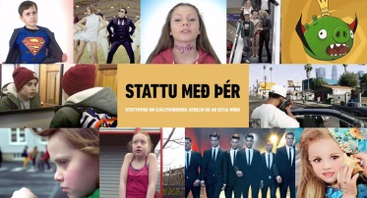
Hvað: Stuttmynd, lag og leiðarvísir Vefslóð: http://www.velferdarraduneyti.is/stattumedther/
Fyrir hvern: Miðstig

Unglingar

Allir eiga rétt
Kennsluefni um réttindi, skyldur, samstöðu og umburðarlyndi.

Útgefandi: Námsgagnastofnun Reykjavíkur og Unicef á íslandi (2007)
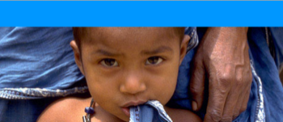
Hvað: Vefslóð. http://www1.nams.is/unicef/
Fyrir hvern: Unglingastig

Fáðu já!
Fáðu já! er stuttmynd sem ætlað er að skýra mörkin á milli kynlífs og ofbeldis, vega upp á móti áhrifum klámvæðingar, brjóta ranghugmyndir á bak aftur og innræta sjálfsvirðingu í nánum samskiptum.
Útgefandi: Vitundarvakning um kynferðislegt, andlegt og líkamlegt ofbeldi gegn börnum
Hvað: Stuttmynd og leiðarvísir Vefslóð: https://www.velferdarraduneyti.is/vitundarvakning/fraedsluefni/nr/33532
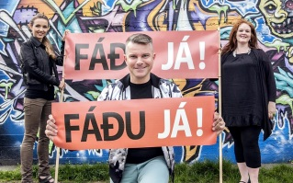
Fyrir hvern: Unglingastig

Samþykki er sexý
Bæklingur sem fjallar um mörkin á milli kynlífs og ofbeldis. Útgefandi: Samþykkishópurinn
Hvað: Bæklingur Vefslóð:https://samthykkishopurinn.files.wordpress.com/2013/09/c3beamc3beykkiersexc3bd_final_test.pdf
Fyrir hvern: Unglingastig

Örugg saman
Fræðsluefni sem samanstendur af kennarahefti og nemendahefti. Örugg saman fjallar um andlegt, líkamlegt og kynferðislegt ofbeldi í nánum samskiptum og hvernig bregðast megi við ef ofbeldi á sér stað. Efnið er byggt á bandarísku námsefni.
Útgefandi: Embætti landlæknis
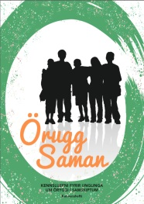
Hvað: Kennsluhefti Vefslóð: http://www.landlaeknir.is/um-embaettid/frettir/frett/item25297/Orugg-saman--kennsluefni-fyrir-unglinga-kynnt-i-dag/
Fyrir hvern: Unglingastig

Annað

Áfallaviðbrögð við kynferðisofbeldi
Bæklingur sem fjallar um algeng viðbrögð við kynferðisofbeldi. http://www.landlaeknir.is/servlet/file/store93/item18917/Afallavidbrogd_vid_kyndferdisofbeldi_Baeklingurt.pdf

Barnahús – Upplýsingabæklingur
Barnahús sinnir málefnum barna sem grunur leikur á að hafi sætt kynferðislegri áreitni eða ofbeldi. Hér er fjallað um starfsemi Barnahúss, helstu markmiðum og þjónustu. Einnig er farið yfir hvað á að gera ef grunur er um að barn sæti ofbeldi og hvernig á að bregðast við ef barn segir frá. http://www.bvs.is/media/skjol/file742.pdf

Barnasáttmáli Sameinuðu Þjóðanna
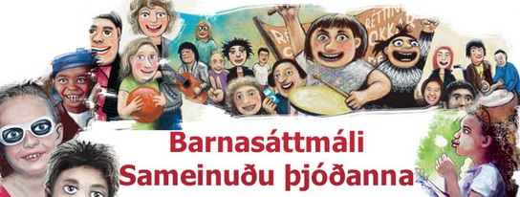
Á vefnum má finna ýmiskonar fróðleik, verkefni og leiki fyrir börn og unglinga um mannréttindi barna. http://barnasattmali.is/

Býrð þú við ofbeldi?
Bæklingur sem fjallar um algengustu tegundir ofbeldis í nánum samböndum, andlegt, líkamlegt, kynferðislegt og fjárhagslegt. Bæklingurinn er til á íslensku, ensku og pólsku og gefinn út af Velferðarvaktinni og félagsþjónustunni á Suðurnesjum https://www.velferdarraduneyti.is/rit-og-skyrslur-vel/nr/33926

Jafnréttisbaráttan
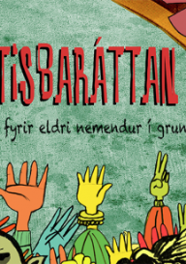
Kennsluefni sem ætlað er efri bekkjum grunnskóla. Það samanstendur af sex æfingum og einu hópverkefni en hver æfing stendur sjálfstætt. Því er frjálst að velja og nýta hvert verkefni fyrir sig.
Útgefandi: Þóra Þorsteinsdóttir
Hvað: Kennsluvefur og kennsluhefti Vefslóð: http://grunnskoli.kvenrettindafelag.is/
Fyrir hvern: Miðstig og unglingastig

Kynferðisleg hegðun barna, hvað er eðlilegt?
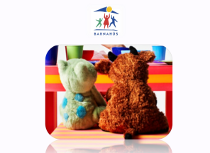
Bæklingur sem hugsaður er fyrir foreldra og starfsfólk til að greina á milli eðlilegrar kynferðislegrar hegðunar barna og óeðlilegrar. Í bæklingnum eru atriði sem vert er að hafa í huga þegar kemur að því að fylgjast með kynferðislegri hegðun barna á leikskólaaldri og til tíu ára aldurs.
Útgefandi: Barnahús
Hvað: Bæklingur Vefslóð: http://www.bvs.is/files/file951.pdf
Fyrir hvern: Starfsfólk og foreldrar

Ofbeldi á heimili - með augum barna
Bókin er ætluð foreldrum og starfsfólki á öllum stigum skólakerfisins. Bókin er framlag til rannsókna á heimilisofbeldi, vanrækslu og misbeitingu gagnvart börnum og mæðrum og jafnframt innlegg í baráttuna gegn þessu alvarlega þjóðfélagsmeini sem ofbeldi er.
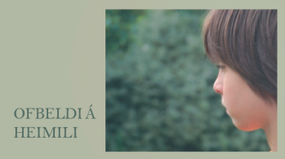
Útgefandi: Háskólaútgáfan / Guðrún Kristinsdóttir
Hvað: Bók
Fyrir hvern: Starfsfólk og foreldrar

Ofbeldi gegn börnum – hlutverk skóla
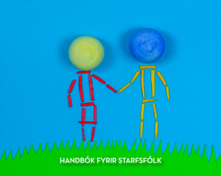
Afar gagnleg handbók sem fjallar um ofbeldi sem börn verða fyrir, en markmiðið er að upplýsa kennara og annað starfsfólk skóla um einkenni og áhrif ofbeldis á börn og vekja athygli á forvörnum, inngripi og úrræðum sem eru til staðar til að tryggja sem best velferð nemenda.
Útgefandi: Námsgagnastofnum/Vitundarvakning
Hvað: Handbók
Fyrir hvern: Starfsfólk og foreldrar

Umboðsmaður barna
Vefsíða sem haldin er úti af umboðsmanni barna á Íslandi en hlutverk umboðsmanns er að bæta hag barna og unglinga og gæta þess að tekið sé tillit til réttinda barna, þarfa og hagsmuna á öllum sviðum samfélagsins. Á vefsíðunni er að finna víðtækan fróðleik er varðar málefni barna.
Vefslóð: https://www.barn.is/

Verndum þau
Í þessari bók er fjallað á aðgengilegan hátt um helstu tegundir ofbeldis og lesendur eru upplýstir um eðli og birtingarmyndir ofbeldis og vanrækslu. Einnig er fjallað um ferli mála af þessu tagi hjá barnaverndaryfirvöldum og innan dómkerfisins.
Útgefandi: Mennta- og menningarmálaráðuneytið og Æskulýðsvettvangurinn
Hvað: Bók
Vefslóð: http://www.forlagid.is/?p=621245
Fyrir hvern: Starfsfólk

